**Молдавский государственный университет**

**Факультет математики и информатики**

**Департамент Информатики**

**КОМПЬЮТЕРНАЯ 2D ГРАФИКА**

**ЛАБОРАТОРНАЯ РАБОТА №2**

**Графические библиотеки. Расширенные функции**

Выполнен студентом III курса

специальности Прикладная Информатика

Гуцу Даниил, подгруппа Безопасность

Проверил Геннадий Марин, lector universitar

**КИШИНЕВ – 2023**

ОГЛАВЛЕНИЕ

• УСЛОВИЯ ЛАБОРАТОРНОЙ РАБОТЫ 3

• ХОД ЛАБОРАТОРНОЙ РАБОТЫ 4

ВЫВОД 8

# УСЛОВИЯ ЛАБОРАТОРНОЙ РАБОТЫ

* Загрузить MS Excel и вызвать Chart Wizard. По согласованию с преподавателем выбрать две диаграммы: одну с абсолютными показателями, а другую с относительными. Зафиксировать типы диаграмм для дальнейшей работы.
* Подобрать исходные данные для диаграмм (например, перечень фирм с показателями доходов, результаты спортивных соревнований и т.п.). Занести исходные данные в текстовый файл в удобочитаемом виде (выровненные пробелами в виде таблицы).
* Создать проект приложение типа Single Document в Microsoft Visual C++. Добавить в него код, считывающий данные из текстового файла.
* Добавить в проект код, рисующий диаграммы, зафиксированные в пункте 1 по исходным данным из текстового файла.
* Построить эти же диаграммы средствами Chart Wizard, импортировав из текстового файла в MS Excel данные для диаграмм. Сравнить полученные изображения.

# ХОД ЛАБОРАТОРНОЙ РАБОТЫ

**Вариант №5.**

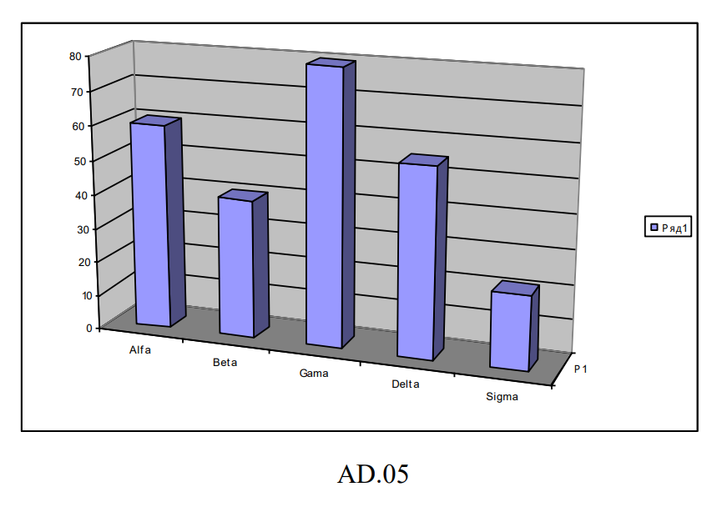

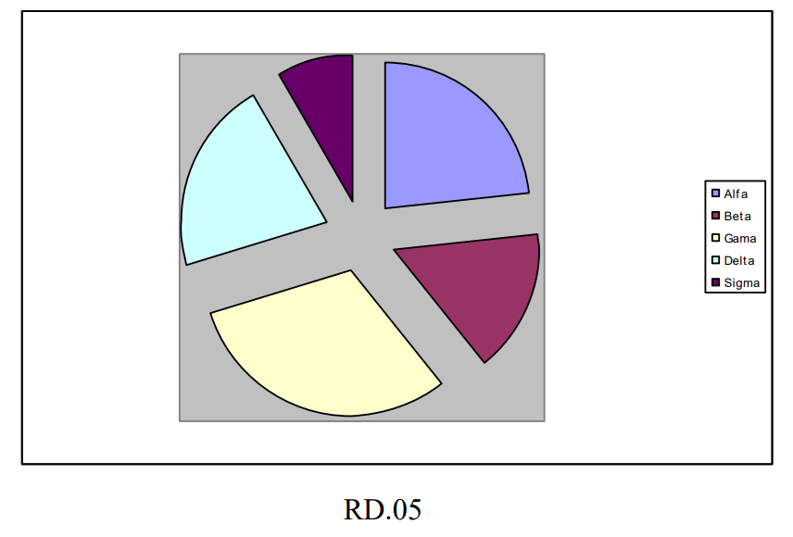

В качестве данных выбираем:

Название фирмы и ее прибыль в миллионах долларов США.

Таблица Данных в MS Excel:



## Диаграмма с абсолютным показателем, построенная в MS Excel:

## Диаграмма с относительным показателем, построенная в MS Excel:

## Код формы, рисующая диаграмму с абсолютным показателем:

using System.Windows.Forms.DataVisualization.Charting;  
  
  
namespace Grafica_lab2;  
  
public partial class Form1 : Form  
{  
 private Chart _chart1;  
 private string filePath = "C:\\Users\\Gutu\\RiderProjects\\Grafica_lab2\\data\\data.txt";  
 public Form1()  
 {  
 InitializeComponent();  
 _chart1 = new Chart();  
 _chart1.Dock = DockStyle.**Fill**;  
 this.Controls.Add(_chart1);  
  
 MainForm_Load();  
 }  
   
   
 private void MainForm_Load()  
 {  
 *// Define the data* string[] data = MyService.ReadLinesFromFile(filePath);  
 string[] companies = new string[data.Length];  
 int[] values = new int[data.Length];  
 for(int i = 0 ; i < data.Length; i++)  
 {  
 string[] value = data[i].Split(" ");  
 companies[i] = value[0];  
 values[i] = Convert.ToInt32(value[1]);  
 }  
  
  
 *// Create a chart area and add it to the chart* ChartArea chartArea = new ChartArea();  
 _chart1.ChartAreas.Add(chartArea);  
  
 *// Create a series with the name "Values" and add it to the chart* Series series = new Series("Values");  
 _chart1.Series.Add(series);  
 series["PointWidth"] = "0.3";  
  
 *// Add data points to the series* for (int i = 0; i < companies.Length; i++)  
 {  
 series.Points.AddXY(companies[i], values[i]);  
 }  
  
 *// Set chart properties* series.ChartType = SeriesChartType.**Column**;  
 chartArea.Area3DStyle.Enable3D = true;  
   
 _chart1.Titles.Add(new Title("Profit $M", Docking.**Top**, new Font("Arial", 12), Color.Black));  
  
 }  
}

## Код программы рисующая диаграмму с относительным показателем:

using System.Windows.Forms.DataVisualization.Charting;  
  
namespace Grafica_lab2;  
  
public partial class Form2 : Form  
{  
 private Chart _chart1;  
 private string filePath = "C:\\Users\\Gutu\\RiderProjects\\Grafica_lab2\\data\\data.txt";  
  
 public Form2()  
 {  
 InitializeComponent();  
 _chart1 = new Chart();  
 _chart1.Dock = DockStyle.**Fill**;  
 Controls.Add(_chart1);  
  
 MainForm_Load();  
 }  
  
  
 private void MainForm_Load()  
 {  
 Legend legend = new Legend();  
 _chart1.Legends.Add(legend);  
 legend.Docking = Docking.**Bottom**;  
 legend.Alignment = StringAlignment.**Center**;  
  
 *// Define the data* string[] data = MyService.ReadLinesFromFile(filePath);  
 string[] companies = new string[data.Length];  
 int[] values = new int[data.Length];  
  
 ChartArea chartArea = new ChartArea();  
 _chart1.ChartAreas.Add(chartArea);  
  
 Series series = new Series("Values");  
 _chart1.Series.Add(series);  
 series["PointGap"] = "5";  
 series["PieLabelStyle"] = "Disabled";  
 series.ChartType = SeriesChartType.**Pie**;  
   
 for (int i = 0; i < data.Length; i++)  
 {  
 string[] value = data[i].Split(" ");  
 companies[i] = value[0];  
 values[i] = Convert.ToInt32(value[1]);  
  
 DataPoint dataPoint = new DataPoint();  
 dataPoint.SetValueY(value[1]);  
 dataPoint.AxisLabel = companies[i];  
 _chart1.Series["Values"].Points.Add(dataPoint);  
 }  
  
 *// Set chart properties* series.ChartType = SeriesChartType.**Pie**;  
  
  
 _chart1.Titles.Add(new Title("Profit $M", Docking.**Top**, new Font("Arial", 12), Color.Black));  
 }  
}

## Вывод программы:

## 

# ВЫВОД

В ходе выполнения лабораторной работы были изучены функции и классы для построения оконных приложений с диаграммами на языке программирования C#. Программные диаграммы совпали с диаграммами построенными в MS Excel.